1. (Ebmsp 2018)


A V Campanha Nacional de Hanseníase, Verminoses e Tracoma, realizada nas escolas públicas de todo o país, tem como público-alvo os escolares de 5 a 14 anos de idade. O objetivo é esclarecer sobre a cura, ensinar a se proteger dessas doenças e auxiliar na identificação de sinais e sintomas, favorecendo o diagnóstico precoce e o tratamento imediato.

As verminoses são infecções causadas por parasitas que se instalam no interior do corpo. Podem causar dores abdominais, diarreias frequentes, anemia, palidez excessiva, perda de peso, barriga inchada e sangramentos intestinais. Em crianças, pode haver dificuldade de aprendizagem e retardo no crescimento.

Disponível em: <http://portalarquivos.saude.gov.br/campanhas/campanhahanseniase/>.
Acesso em: out. 2017. Adaptado.

Com base nessa informação e nos conhecimentos sobre verminoses e outras doenças que acometem os humanos,

- identifique o reino a que pertence cada agente etiológico das doenças combatidas por essa Campanha.
- apresente uma diferença e uma semelhança nos ciclos de vida dos agentes causadores da ancilostomose e da esquistossomose.

Resposta:

Hanseníase: Reino Monera
Verminoses: Reino Animal ou Metazoa
Tracoma: Reino Monera

Diferenças nos ciclos de vida:
- Ancilostomose apresenta apenas um hospedeiro enquanto que a esquistossomose apresenta dois hospedeiros ao longo do ciclo de vida.
- Ancilostomose apresenta uma fase larval terrestre enquanto que a esquistossomose apresenta uma fase larval aquática.
- O verme adulto da ancilostomose se localiza na cavidade intestinal do homem enquanto que o verme adulto da esquistossomose se localiza nos vasos sanguíneos do corpo.

Semelhanças nos ciclos de vida:
- Contaminação pode ser realizada através da penetração ativa da larva pela pele do indivíduo.
- Presença de reprodução sexuada com a participação de gametas e fecundação no homem.
- Eliminação dos ovos no hospedeiro definitivo através das fezes humanas.

2. (Unesp 2018) Em uma peça teatral encenada na escola para um trabalho de biologia, três personagens mantiveram o seguinte diálogo.

Aedes aegypti (mosquito-da-dengue):
– Estou cansada de ser considerada a vilã da dengue. Afinal, também sou vítima, também sou parasitada. E por culpa dos seres humanos, que me fornecem alimento contaminado!

Triatoma infestans (barbeiro):
– E eu, então?! São os próprios seres humanos que levam o parasita da doença de Chagas para dentro do próprio corpo. Eu não inoculo nada em ninguém.

Pulex irritans (pulga):
– Eu sou ainda mais injustiçada! Nem eu nem as outras espécies de pulgas somos capazes de transmitir microrganismos prejudiciais aos seres humanos. Sequer somos parasitas. Mas ainda assim nos associam a doenças, quando o máximo que fazemos é provocar uma coceira ou uma dermatite alérgica.

a) Dois desses personagens apresentaram argumentações biologicamente corretas. Cite um desses personagens e explique por que sua argumentação está correta.
b) A argumentação de um desses personagens não está biologicamente correta. Cite esse personagem e explique por que sua argumentação não está correta.

Resposta:

a) Aedes aegypti: A fêmea do mosquito é transmissora do vírus da dengue e também é parasitada.
Triatoma infestans: O barbeiro não inocula o protoctista Trypanossoma cruzi; ele o elimina nas fezes próximo ao local da picada.
b) Pulex irritans: Certas espécies de pulgas transmitem micro-organismo através da picada. Ao sugar o sangue humano, a pulga se comporta como ectoparasita.

3. (Fmp 2018) As verminoses formam um grupo de doenças causadas por vermes parasitas que se instalam no organismo. São causadas especialmente pela falta de saneamento básico e hábitos de higiene. Os vermes geralmente se alojam nos intestinos, mas podem abrigar-se também em órgãos, como o fígado, pulmões e cérebro. [...]
Algumas das verminoses mais comuns são a ancilostomose, uma infecção intestinal causada por nematódeos e a teníase, provocada pela presença da forma adulta da Taenia solium ou da Taenia saginata no intestino delgado do homem.

Disponível em: http://www.blog.saude.gov.br/index.php/57-perguntas-e-respostas/34424-conheca-as-principais-verminoses-que-atingem-o-ser-humano. Acesso em: 17 jul. 2017. Adaptado.

Os vermes citados no texto têm em comum a presença de
a) cavidade geral do corpo, durante o desenvolvimento embrionário, totalmente revestidos pelo mesoderma.
b) três folhetos embrionários, ectoderma, mesoderma e endoderma que surgem no processo de gastrulação.
c) tubo digestório incompleto, com a cavidade digestória possuindo uma única abertura.
d) sistema circulatório aberto com a hemolinfa circulando dentro e fora de vasos sanguíneos.
e) túbulos de Malpighi que excretam cristais sólidos de ácido úrico, substância praticamente insolúvel em água.

Resposta:

[B]

Os vermes citados pertencem a grupos diferentes, Nematódeos e Platelmintos. Eles apresentam características comuns, como três folhetos germinativos (endoderme, ectoderme e mesoderme), responsáveis pela diferenciação celular na fase embrionária, que originarão os tecidos dos organismos.

4. (Uece 2018) Denomina-se tripanossomíase qualquer doença causada por protozoários do gênero Trypanosoma que afetam o sistema cardiovascular. Entre esses protozoários, o Trypanosoma cruzi é o agente causador da doença de Chagas, uma endemia muito comum em países subdesenvolvidos. Sobre a doença de Chagas, é correto dizer que
a) por ser transmitida somente pela picada do barbeiro, os casos têm diminuído no Brasil, em função da melhoria das condições de moradia nos últimos anos.
b) pacientes infectados precisam ficar isolados de pacientes sadios, pois uma forma de contágio da doença é o contato com fluidos orgânicos de doentes, como gotículas de saliva contaminada.
c) apesar de ser uma enfermidade muito grave, a cura é possível pela administração de antibióticos potentes aos pacientes contaminados.
d) a contaminação pode ocorrer a partir da ingestão de alimentos crus e contaminados com fezes do parasita, da transfusão de sangue ou de transplantes de órgãos contaminados.

Resposta:

[D]

A transmissão da doença de Chagas pode ocorrer pela ingestão de alimentos contaminados com fezes do barbeiro, transfusões de sangue, transplantes de órgãos contaminados e da mãe para o filho através da placenta e amamentação.

5. (Enem PPL 2017) Atualmente, o medicamento de escolha para o tratamento da esquistossomose causada por todas as espécies do verme Schistosoma é o praquizentel (PQZ). Apesar de ser eficaz e seguro, seu uso em larga escala e tratamentos repetitivos em áreas endêmicas têm provocado a seleção de linhagens resistentes.

LAGE, R. C. G. Disponível em: www.repositorio.ufop.br. Acesso em: 17 dez. 2012 (adaptado).

Qual é o mecanismo de seleção dos vermes resistentes citados?
a) Os vermes tornam-se resistentes ao entrarem em contato com o medicamento quando invadem muitos hospedeiros.
b) Os vermes resistentes absorvem o medicamento, passando-o para seus descendentes, que também se tornam resistentes.
c) Os vermes resistentes transmitem resistência ao medicamento quando entram em contato com outros vermes dentro do hospedeiro.
d) Os vermes resistentes tendem a sobreviver e produzir mais descendentes do que os vermes sobre os quais o medicamento faz efeito.
e) Os vermes resistentes ao medicamento tendem a eliminar os vermes que não são resistentes, fazendo com que apenas os mais fortes sobrevivam.

Resposta:

[D]

Os vermes naturalmente resistentes ao medicamento tendem a sobreviver e produzir mais descendentes do que os vermes sensíveis.

6. (Unicid - Medicina 2017) Materiais aparentemente pouco atrativos, fezes humanas desidratadas e mineralizadas ao longo de milhares de anos, presentes em resquícios arqueológicos denominados coprólitos, ajudam os cientistas a compreender a dispersão dos parasitas no ambiente e as migrações de nossa espécie no passado. De acordo com os resultados de uma pesquisa da Fundação Instituto Oswaldo Cruz, certos parasitas como o Ascaris lumbricoides e o Enterobius vermicularis eram encontrados nas Américas bem antes da época colonial. Os dados geológicos e arqueológicos analisados sugerem que parasitas cujo ciclo de vida tem etapas no solo se espalharam pelo mundo, chegando ao continente americano em consequência de viagens marítimas feitas há milhares de anos.

(http://parasitobiomed.blogspot.com.br. Adaptado.)

a) Os exames de fezes frescas e de coprólitos detectam qual estrutura de dispersão dos parasitas citados no texto? Cite o reino e o filo a que pertencem esses parasitas.
b) O desenvolvimento do agente etiológico Ascaris lumbricoides no ser humano ocorre em função da passagem desse parasita por três sistemas fisiológicos diferentes. Explique resumidamente essa passagem, citando, na sequência, os três sistemas fisiológicos.

Resposta:

a) Ovos embrionários. O Ascaris lumbricoides e o Enterobius vermicularis são representantes do filo nematelmintos do reino Animal.
b) Os ovos embrionados deglutidos originam larvas perfurantes no intestino delgado do sistema digestório. Essas larvas percorrem os vasos sanguíneos do sistema cardiovascular e atingem os pulmões, órgãos do sistema respiratório.

7. (Fatec 2017) Segundo dados de 2017 da Organização Mundial de Saúde, um quarto da população mundial sofre com ascaridíase, ancilostomose ou tricuríase. Esse contingente de enfermos afeta também a economia dos países, que investem nos tratamentos e perdem em produtividade. Isso porque as pessoas parasitadas rendem menos no trabalho, particularmente quando apresentam anemia, diarreia e cansaço. Assim, o dinheiro público investido em profilaxia (como saneamento básico) apresenta melhores resultados do que o investido no tratamento das doenças.

As doenças em questão são causadas por
a) nematódeos, que absorvem nutrientes nos intestinos dos hospedeiros.
b) bactérias, que se instalam nas articulações dos hospedeiros.
c) cnidários, que digerem a parede celular dos hospedeiros.
d) anelídeos, que se alimentam dos tecidos nervosos dos hospedeiros.
e) equinodermos, que se instalam nos músculos esqueléticos dos hospedeiros.

Resposta:

[A]

As doenças citadas no texto são verminoses causadas por nematódeos, os quais absorvem nutrientes nos intestinos dos hospedeiros.

8. (Unicamp 2017) A esquistossomose mansônica é uma doença que afeta milhões de brasileiros atualmente. A vacina contra este helminto está em fase pré-clínica de testes e foi desenvolvida por pesquisadores brasileiros.

a) Quais são as formas infectantes para o hospedeiro vertebrado e para o hospedeiro invertebrado? Indique esses hospedeiros.
b) Vacinas são estratégias profiláticas importantes no combate a infecções, porém, até o momento, não existem vacinas contra essa parasitose. Cite duas medidas profiláticas efetivas para o controle dessa infecção no homem.

Resposta:

a) No ciclo vital do platelminto Schistossoma mansoni, as formas infectantes para o hospedeiro humano são as larvas cercarias e, aquelas que infectam o caramujo transmissor, são as larvas miracídios.
b) Pode-se prevenir a esquistossomose através de políticas públicas como o saneamento básico e evitando lagoas infestadas com os caramujos transmissores.

9. (Fac. Santa Marcelina - Medicin 2017) Ascaris lumbricoides é a espécie que causa a ascaridíase, ou doença da lombriga, uma parasitose que apresenta alta prevalência na população brasileira. Pessoas que apresentam infecções maciças do verme desenvolvem problemas hepáticos, pulmonares e intestinais. Esse nematódeo possui nítido dimorfismo sexual e é classificado como parasita monóxeno ou monogenético.

a) Qual é o principal modo de transmissão da ascaridíase? Por que ocorrem problemas hepáticos e pulmonares em uma pessoa com essa verminose?
b) Cite uma característica visível a olho nu que confirma o dimorfismo sexual das lombrigas. Por que a lombriga é classificada como um parasita monóxeno ou monogenético?

Resposta:

a) A principal transmissão da ascaridíase ocorre por meio da ingestão de água ou alimentos contaminados por ovos do verme. Os problemas hepáticos e pulmonares ocorrem quando as larvas saem dos ovos, no intestino delgado, e são liberadas no sistema circulatório, chegando ao fígado e pulmões, causando lesões nestas regiões.

b) As fêmeas são maiores que os machos e os machos possuem a parte posterior em forma de gancho, para fixação na fêmea no momento da cópula. A lombriga é classificada como um parasita monóxeno ou monogenético, pois seu ciclo ocorre em um único hospedeiro, no caso, o ser humano.

10. (Mackenzie 2017) Muitas pessoas confundem as doenças Malária, Amarelão e Febre Amarela, pensando que são nomes de uma mesma doença.

Assinale a alternativa correta.
a) Essas doenças são bem diferentes porque apresentam causadores e transmissores diferentes.
b) Essas doenças são diferentes quanto aos transmissores e não quanto aos causadores.
c) Essas doenças são diferentes quanto aos causadores e não quanto aos transmissores.
d) Essas doenças são semelhantes quanto aos sintomas, pois todas provocam hemorragia.
e) Essas doenças são todas possíveis de serem evitadas por vacinação.

Resposta:

[A]

A malária é causada por protozoário e transmitida pela picada de fêmeas de mosquitos anofelinos. O amarelão é causado por nematelmintos e transmitido por fezes com ovos que formam larvas infestantes no solo. A febre amarela é causada por vírus e transmitida pela picada de fêmeas de mosquitos.

11. (Famerp 2017) Estima-se que, no Brasil, mais de milhões de pessoas sofram da doença de Chagas, sobretudo na região Norte. A transmissão dessa doença ocorre quando as fezes contaminadas do barbeiro entram em contato com mucosas ou escoriações na pele, mas também pode ocorrer por meio
a) da transfusão sanguínea e da ingestão de leite materno.
b) da picada de mosquitos e da ingestão de açaí in natura.
c) do contato direto com gotículas de saliva e da ingestão de leite materno.
d) do contato direto com gotículas de saliva e da ingestão de açaí in natura.
e) da transfusão sanguínea e da picada de mosquitos.

Resposta:

[A]

A doença de Chagas é causada por um protozoário e pode ser transmitida por diversas formas, dentre elas, por transfusão sanguínea de doador portador da doença ou pelo aleitamento materno de mãe portadora.

12. (Fuvest 2017) Procurando bem
Todo mundo tem pereba
Marca de bexiga ou vacina
E tem piriri, tem lombriga, tem ameba
Só a bailarina que não tem

Edu Lobo e Chico Buarque, Ciranda da bailarina.

A bailarina dos versos não contrai as doenças causadas por dois parasitas de importância para a saúde pública: a lombriga (Ascaris lumbricoides) e a ameba (Entamoeba histolytica). Todo mundo, porém, pode-se prevenir contra essas parasitoses, quando
a) não nada em lagos em que haja caramujos e possibilidade de contaminação com esgoto.
b) lava muito bem vegetais e frutas antes de ingeri-los crus.
c) utiliza calçados ao andar sobre solos em que haja possibilidade de contaminação com esgoto.
d) evita picada de artrópodes que transmitem esses parasitas.
e) não ingere carne bovina ou suína contaminada pelos ovos da lombriga e da ameba.

Resposta:

[B]

A transmissão das parasitoses causadas pela lombriga (Ascaris lumbricoides) e a ameba (Entamoeba histolytica) são prevenidas pela higienização correta dos alimentos ingeridos crus. O homem adquire a ascaridíase por meio da ingestão dos ovos embrionados do A. lumbricoides e amebíase, pela ingestão dos cistos da E. histolytica.

13. (Uefs 2017) As protozooses são doenças causadas por protozoários parasitas que envolvem, basicamente, dois locais de parasitismo: o sangue e o tubo digestório. No entanto, a pele, o coração, os órgãos do sistema genital e o sistema linfático também constituem locais em que os parasitas podem se instalar. Essas doenças envolvem, em seu ciclo, hospedeiros, isto é, organismos vivos em que os parasitas se desenvolvem.

Das parasitoses mais frequentem em nosso pais, aquela que não é causada por um protozoário é
a) Giardíase.
b) Tricomoníase.
c) Calazar.
d) Tripanossomíase.
e) Filariose.

Resposta:

[E]

A filariose é causada pelo nematelminto Wuchereria bancrofti.

14. (Enem PPL)
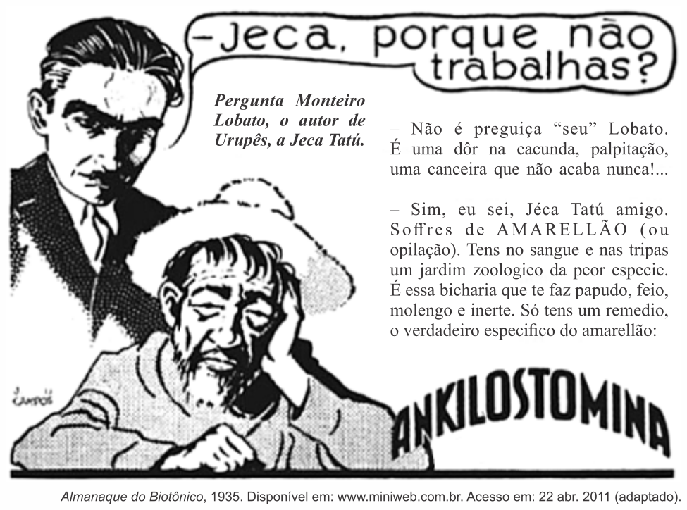

O rótulo do produto descreve características de uma doença que pode ser prevenida com o(a)
a) uso de calçados.
b) aplicação de inseticida.
c) utilização de mosquiteiros.
d) eliminação de água parada.
e) substituição de casas de barro por de alvenaria.

Resposta:

[A]

O amarelão ou ancilostomíase é uma verminose e sua transmissão ocorre pelo contato direto do ser humano com o solo contaminado, através da penetração do verme pela pele; sendo importante o uso de calçados.

15. (Uema) Os padrões e a frequência com que as infecções parasitárias, tais como malária e esquistossomose, ocorrem em determinadas localidades dependem de interações complexas entre hospedeiros, parasitas e ambiente. A ação do homem dominando e alterando a natureza pode se constituir em fator de progresso e de melhoria da qualidade de vida, porém, também pode introduzir ou espalhar infecções parasitárias, minimizando ou até inviabilizando os efeitos benéficos sobre o bem-estar da população.

CHIEFF, P.P. Alterações ambientais e infecções parasitárias. Arq. Med. v. 47, n. 1. março de 2002. Adaptado.

Segundo o texto, as alterações ambientais provocadas pela atividade humana influenciam a incidência de infecções, pois
a) populações que vivem em ambientes com grande complexidade e com grande diversidade biológica apresentam menores taxas de infecção e menor gama de espécies parasitas.
b) variações de temperatura e de precipitação pluviométrica são fatores decisivos na distribuição e na consequente transmissão da malária.
c) alterações decorrentes da urbanização facilitam a transmissão da malária, ao determinar o aumento de sítios naturais que funcionam como criadouros de anofelinos.
d) alterações ambientais e movimentos migratórios não podem ser associados ao espraiamento da esquistossomose mansônica.
e) modificações efetuadas na distribuição natural de recursos hídricos como canalização de rios, construção de diques ou represas podem diminuir a transmissão da esquistossomose.

Resposta:

[B]

Populações complexas e diversas podem apresentar maiores taxas de infecções e espécies parasitas. Temperaturas entre 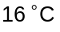 e 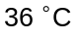 e aumento da precipitação pluviométrica são fatores decisivos na distribuição e transmissão de malária, não bastando apenas a disponibilidade de criadouros para a reprodução do mosquito. A propagação da esquistossomose relaciona-se com movimentos migratórios, hipertrofia dos centros urbanos, exploração inadequada de recursos hídricos e falta de saneamento básico.

16. (Ufjf-pism 2) O prêmio Nobel de Medicina e Fisiologia de 2015 foi concedido a três cientistas, William C. Campbell, irlandês, e Satoshi Omura, japonês, por criarem novas terapias para combater as doenças oncocercose e filaríase, respectivamente, e para a pesquisadora chinesa, YouYou Tu, por desenvolver uma droga que combate a malária.
No Brasil, a Amazônia concentra 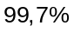 dos casos de malária do país.

Adaptado http://g1.globo.com/ciencia-e-saude/noticia/2015/10/

a) Identifique os agentes causadores das doenças citadas, assim como os agentes transmissores das mesmas.
b) A malária pode ser transmitida por outras vias que não a do agente transmissor. Cite 3 (três) outros meios de transmissão que podem causar contaminação de pessoas.
c) Indique no mínimo 3 (três) ações profiláticas quando a transmissão da malária ocorre por meio do agente transmissor.

Resposta:

a) A oncocercose é causada pelo verme nematoide Onchocerca volvulus e transmitido pela picada da mosca pertencente ao gênero Simulium (borrachudo dos rios). A filariose tem como agente etiológico o nematoide Wuchereria bancrofti e é transmitido ao homem pela picada de fêmeas de mosquitos, principalmente do gênero Culex. A malária é causada pelo protozoário esporozoário Plasmodium sp., cuja transmissão se dá pela piada de fêmeas de mosquito do gênero Anopheles.
b) Transfusão sanguínea, transplante de órgãos e via placentária, da mãe para o filho em gestação.
c) Controle do vetor adulto com inseticidas e engenharia genética, por meio de animais geneticamente modificados que transmitem genes letais aos descendentes. Controle de ovos e larvas, evitando a formação de coleções de água parada em residências, quintais, ruas e terrenos abandonados.

17. (Ueg) Considere, hipoteticamente, dois indivíduos humanos, conforme dados a seguir.

Pessoa A  Condição: câncer de pele – detectado na paciente aos 52 anos de idade.  A paciente desconhece casos de câncer de pele em familiares próximos. Relata que quando mais jovem não se protegia da exposição solar e que atualmente submeteu-se a sessões de bronzeamento artificial em câmaras de raios ultravioleta. |  | Pessoa B  Condição: cegueira desde o nascimento.  No primeiro mês de gestação, foi detectado que a mãe apresentou infecção pelo protozoário Toxoplasma gondii, causador da toxoplasmose.

Acerca dos casos apresentados pelas pessoas A e B, tem-se o seguinte:
a) o caso apresentado em A é congênito, já que não pode afetar diversos indivíduos próximos na mesma família.
b) o caso apresentado em B é hereditário, já que pode afetar diversos indivíduos aparentados por apresentarem alelos múltiplos.
c) as condições em A e B são similares em nível genético, visto que a cegueira e o câncer de pele são anomalias congênitas.
d) em B, a cegueira que se manifestou desde o nascimento caracteriza-se como congênita devido à toxoplasmose no primeiro mês de gestação.
e) em A, o câncer de pele é hereditário, resultado de mutações no DNA e RNA das células da pele, visto que ocorreu em células de linhagem germinativa.

Resposta:

[D]

O câncer, citado na condição A, não pode ser congênito, desenvolvido após muitos anos, tendo como fatores de risco a exposição solar, idade, sexo, características da pele e histórico familiar (que não é o caso). A cegueira, por sua vez, citada na condição B, é congênita, pois se manifestou desde o nascimento, devido à toxoplasmose da mãe. Lembrando-se que, doenças congênitas ocorrem no nascimento, durante a gestação da progenitora ou logo após o nascimento, por alguma mutação nos genes.

18. (Fmp) A Doença de Chagas está perto de ter uma cura terapêutica. Pesquisadores brasileiros criaram uma vacina capaz de neutralizar o parasita causador da doença [...]. Os testes com camundongos obtiveram resultados favoráveis: o tratamento aumentou em 80% a taxa de sobrevivência e diminuiu a arritmia cardíaca dos animais.

Disponível em: <http://revistagalileu.globo.com/Ciencia/Saude/
noticia/2015/02/vacina-criada-por-brasileiros-e-um-sucesso-contra-
doenca-de-chagas.html>. Acesso em: abr. 2015. Adaptado.

O parasita neutralizado pela vacina descrita no texto é um
a) nematelminto
b) protozoário
c) vírus
d) procarionte
e) inseto

Resposta:

[B]

O parasita causador da doença de Chagas é o protozoário Trypanosoma cruzi. Trata-se de um organismo unicelular, eucarionte e, geralmente, transmitido pelas fezes contaminadas do inseto hemíptero conhecido popularmente por barbeiro (ou chupança).

19. (Ueg) Estampada em diversos jornais no mundo, a notícia a seguir se torna acessível desde a comunidade acadêmica à população humana, visto que se trata de uma nova alternativa viável para combater a malária e algumas verminoses:

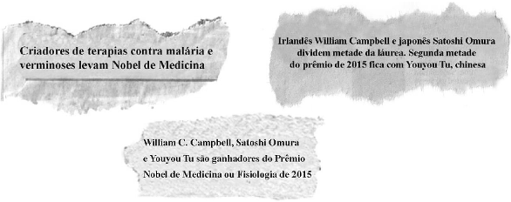

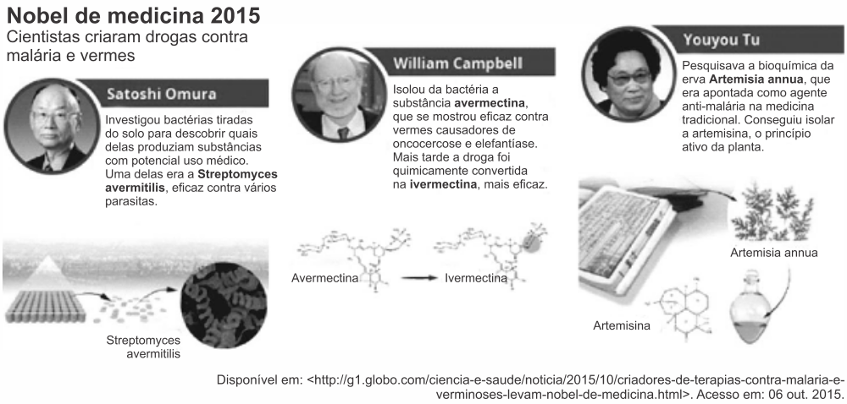

Essas descobertas fornecerão à população humana novos e poderosos meios de combater doenças como a malária, conforme estudos de uma das pesquisadoras premiadas pelo Nobel. Sobre essa doença tropical, tem-se o seguinte:
a) o ser humano doente, mesmo com a ingestão de artemisina, será considerado o hospedeiro definitivo.
b) a artemisina, princípio ativo da planta e com efeito antimalárico, irá combater os plasmódios, parasitas causadores da doença.
c) a artemisina agirá no controle biológico do mosquito-prego, considerado hospedeiro definitivo e intermediário.
d) com a descoberta da artemisina, o procedimento de combate ao mosquito-prego não precisa ser realizado junto à população humana.

Resposta:

[B]

A artemisina é o princípio ativo do medicamento antimalárico, cujo efeito será combater o protozoário esporozoário plasmódio, parasita causador da doença.

20. (Upe-ssa 2) O Brasil é um país megabiodiverso, pois quase todo o seu território está inserido numa zona tropical, quente e úmida, propiciando a abundância de muitas espécies da fauna e da flora. Entretanto, parte das nossas florestas foram substituídas por áreas urbanas e agrícolas, permitindo a aproximação humana e a dos animais domésticos ou domesticados com os animais silvestres e seus habitats. Assim, com o decorrer do tempo, as modificações impostas pela atividade humana como também o aumento populacional e a poluição fizeram disseminar agentes infecciosos em quase todo o território brasileiro, chegando até aos ambientes mais preservados.

Sobre isso, observe a tabela a seguir:

A | B | C
I. Febre maculosa | Capivaras | Por meio de picadas de carrapatos possivelmente do gênero Amblyomma spp.
II. Leptospirose | Roedores silvestres | Por meio de contato de mucosas com água, alimentos ou outras formas contaminadas pela urina de animais.
III. Tuberculose | Primatas | Por meio da inalação de esporos no meio ambiente, principalmente fechado.
IV. Doença de Chagas | Preguiças e tamanduás | Pelo contato com as fezes dos vetores biológicos (hemípteros), principalmente dos gêneros Triatoma, Panstrongylus e Rhodnius contendo tripomastigotas.
V. Leishmaniose tegumentar | Gatos e cachorros do mato | Pelo solo contaminado com os ovos do parasita e através da pele (larvas).

Os itens que relacionam CORRETAMENTE a zoonose (A) com as principais fontes de infecção (B) reservatórios e a via de transmissão (C) são, apenas, os seguintes:
a) II e IV.
b) I, IV e V.
c) II, III e V.
d) I, II e III.
e) I e IV.

Resposta:

[D]

[IV] Incorreto. Os principais reservatórios naturais do Trypanossoma cruzi são gambás, tatus e morcegos.
[V] Incorreto. A transmissão da Leishmaniose tegumentar para humanos ocorre pela picada de fêmeas do mosquito – palha (gênero Lutzomya).

21. (Ueg) O Trypanosoma cruzi é o protozoário causador da doença de Chagas. A relação entre a doença e o protozoário foi descoberta por Carlos Chagas ao investigar a presença do protozoário no sangue de indivíduos que moravam em casas infestadas por barbeiros. A principal forma de transmissão da doença é
a) pela transfusão de sangue, seguida pela transmissão congênita e, menos frequentemente, pelo coito.
b) pelo vetor, seguida pela transmissão oral e, menos frequentemente, por transfusão de sangue.
c) pelo vetor, seguida pela transfusão de sangue e, menos frequentemente, por transplantes de órgãos.
d) pela transfusão de sangue, seguida pela transmissão sexual e contaminação acidental.

Resposta:

[C]

As principais formas de transmissão de Chagas ao homem são, por ordem de importância: pelas fezes contaminadas de insetos barbeiros, seguida pela transfusão de sangue e, menos frequentemente, por transplante de órgãos.

22. (Enem 2ª aplicação) A sombra do cedro vem se encostar no cocho. Primo Ribeiro levantou os ombros; começa a tremer. Com muito atraso. Mas ele tem no baço duas colmeias de bichinhos maldosos, que não se misturam, soltando enxames no sangue em dias alternados. E assim nunca precisa de passar um dia sem tremer.
ROSA, J. G. Sagarana. Rio de Janeiro: Nova Fronteira, 1984.

O texto de João Guimarães Rosa descreve as manifestações das crises paroxísticas da malária em seu personagem. Essas se caracterizam por febre alta, calafrios, sudorese intensa e tremores, com intervalos de 48 h ou 72 h, dependendo da espécie de Plasmodium.

Essas crises periódicas ocorrem em razão da
a) lise das hemácias, liberando merozoítos e substâncias denominadas hemozoínas.
b) invasão das hemácias por merozoítos com maturação até a forma esquizonte.
c) reprodução assexuada dos esporozoítos no fígado do indivíduo infectado.
d) liberação de merozoítos dos hepatócitos para a corrente sanguínea.
e) formação de gametócitos dentro das hemácias.

Resposta:

[A]

Essas crises, decorrentes da malária, ocorrem porque há lise das hemácias (ruptura), liberando os merozoítos, um estágio do Plasmodium, e liberação de hemozoínas, substância decorrente desta ação.

23. (Uefs) A malária, antes uma doença exclusiva da zona rural, hoje também está presente nas grandes cidades da Amazônia, como Manaus, capital do Amazonas, e Porto Velho, capital de Rondônia. O frágil desequilíbrio ecológico que existia nas regiões de floresta foi rompido quando o ser humano passou a destruir o habitat original do Anopheles. As matas próximas aos pântanos que cercam os rios foram derrubadas para dar lugar às pastagens de gado bovino, ou para exploração da madeira. Com essas mudanças, houve um desequilíbrio ecológico, deslocando o Anopheles para as proximidades das casas, em que a água empoçada do esgoto doméstico oferece condições favoráveis à sua reprodução.

TELAROLLI JR., Rodolpho. Epidemias no Brasil: uma abordagem biológica e social. São Paulo: Moderna, 2012, p. 20.

Analisando-se o texto e com base nos conhecimentos acerca do assunto em tese, é correto afirmar:
a) No Anopheles, o agente etiológico da malária se reproduz sexuadamente.
b) Não há uma ação antrópica que possa reverter o desenvolvimento do Anopheles.
c) O Anopheles, agente etiológico da malária, tem seu desenvolvimento inicial em meio aquoso.
d) O ciclo de vida do Anopheles é heteroxeno e no ser humano, há destruição de células sanguíneas.
e) A malária é desenvolvida no ser humano a partir de um protozoário flagelado, introduzido a partir da picada do Anopheles.

Resposta:

[A]

O mosquito Anopheles fêmea é o hospedeiro definitivo do agente etiológico da malária, o protozoário esporozoário Plasmodium sp. pois este utiliza o inseto para se reproduzir sexualmente.

24. (Cefet MG) Analise a seguinte ilustração.

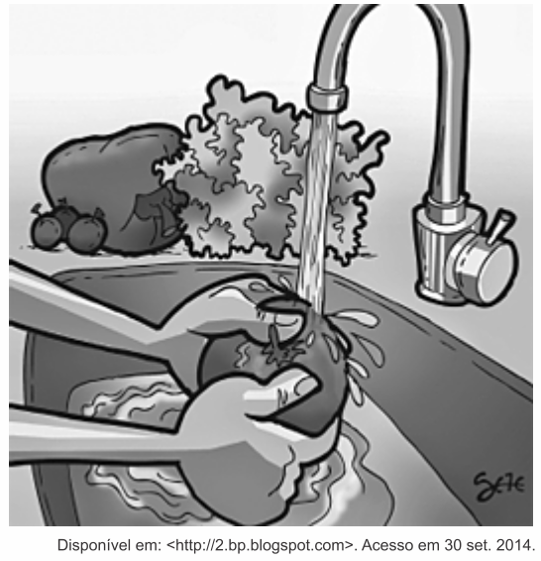

A parasitose que pode ter sua incidência reduzida por esse simples hábito é a
a) filariose.
b) cisticercose.
c) toxoplasmose.
d) ancilostomose.
e) esquistossomose.

Resposta:

[B]

Lavar bem os alimentos ingeridos crus, bem como beber água tratada e boa higiene pessoal, evitam a ingestão acidental dos ovos da Taenia solium, cujas larvas cisticerco ("pipoquinhas") encistadas nos tecidos humanos podem causar a cisticercose cerebral.

25. (Ufu) A figura representa, esquematicamente, o ciclo de vida de Schistosoma mansoni.

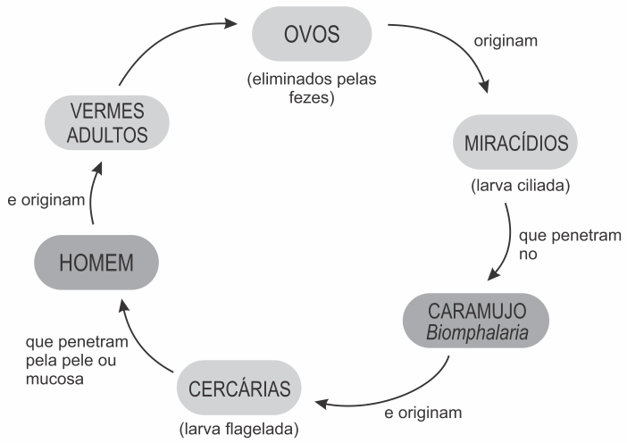

A partir da análise do ciclo, considere as afirmativas a seguir.

I. A larva do esquistossomo que penetra ativamente pela pele ou pela mucosa das pessoas, infestando-as, é um protozoário flagelado denominado cercária.
II. Na profilaxia dessa doença é importante construir redes de água e esgoto, exterminar o caramujo hospedeiro, bem como evitar o contato com águas possivelmente infestadas por cercárias.
III. O caramujo Biomphalaria representa o hospedeiro intermediário das larvas ciliadas (miracídios). Estas originam, de modo assexuado, larvas dotadas de cauda (as cercárias).
IV. A esquistossomose é ocasionada pela presença da larva do Schistosoma mansoni, e a infestação do homem é ocasionada pela ingestão de ovos do parasita liberados nas fezes de pessoas infectadas.

Assinale a alternativa que apresenta, apenas, as afirmativas corretas.
a) II e III e IV.
b) I e IV.
c) I, II e III.
d) II, III.

Resposta:

[D]

[I] Falsa. A larva do esquistossomo que penetra ativamente pela pele ou mucosas das pessoas é uma forma multicelular denominada cercária.
[IV] Falsa. A infestação pelo esquistossomo ocorre pela penetração ativa das larvas cercárias pela pele e mucosas do homem.

26. (Unesp) Considere a ilustração publicitária, publicada na revista Almanaque do Biotônico, de 1935.

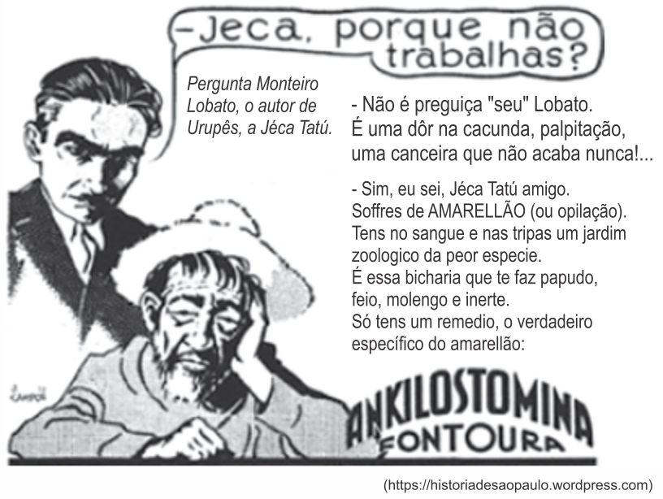

Na ilustração, Monteiro Lobato diagnostica o caipira com a doença conhecida popularmente como “amarelão”.

Cite um dos vermes que causa essa doença e uma medida para sua prevenção, justificando-a. Explique a razão do nome popular da doença e o que isso tem a ver com a “canseira do caipira”, tal como retratado por Monteiro Lobato.

Resposta:

O amarelão é causado pelos vermes nematelmintes Ancylostoma duodenale e Necator americanus. Uma forma de prevenção é andar calçado, pois as larvas infestantes desses vermes se desenvolvem no solo e perfuram ativamente a pele humana. O nome popular "amarelão" decorre do aspecto amarelado da pele do portador. Os vermes mordem a mucosa do intestino delgado, causando perda de sangue. A canseira do Jeca é consequência de um quadro crônico de anemia.

27. (Enem) Euphorbia mili é uma planta ornamental amplamente disseminada no Brasil e conhecida como coroa-de-cristo. O estudo químico do látex dessa espécie forneceu o mais potente produto natural moluscicida, a miliamina L.

MOREIRA. C. P. s.; ZANI. C. L.; ALVES, T. M. A. Atividade moluscicida do látex de Synadenium carinatum boiss. (Euphorbiaceae) sobre Biomphalaria glabrata e isolamento do constituinte majoritário. Revista Eletrônica de Farmácia. n. 3, 2010 (adaptado).

O uso desse látex em água infestada por hospedeiros intermediários tem potencial para atuar no controle da
a) dengue.
b) malária.
c) elefantíase.
d) ascaridíase.
e) esquistossomose.

Resposta:

[E]

A milamina L. é um potente moluscicida que pode controlar a população de caramujos transmissores da Esquistossomose (barriga d'água).

28. (Fgv) No ciclo reprodutivo de agentes etiológicos responsáveis por algumas verminoses, observa-se que, além do ser humano atuar como hospedeiro definitivo, outros animais também participam do ciclo, atuando como hospedeiros intermediários. O caramujo na esquistossomose (barriga d’água), o porco na teníase (solitária) e o mosquito na filariose (elefantíase) são exemplos de tais casos.

Com relação às três verminoses citadas, os respectivos hospedeiros intermediários são os animais
a) transmissores diretos da fase adulta dos agente etiológicos.
b) nos quais os agentes etiológicos produzem seus ovos.
c) nos quais os agentes etiológicos desenvolvem suas fases larvais.
d) nos quais os agentes etiológicos se reproduzem sexuadamente.
e) responsáveis pela ingestão dos ovos dos agentes etiológicos.

Resposta:

[C]

Em relação às três verminoses citadas, os hospedeiros intermediários são os animais nos quais os agentes etiológicos desenvolvem suas fases larvais.

29. (Upe) Pesquisadores de Pernambuco notificaram um surto de esquistossomose aguda na praia de Porto de Galinhas (PE) em 2000, quando 662 pessoas tiveram diagnóstico positivo. A infecção humana em massa ocorreu no feriado de 7 de setembro, quando chuvas pesadas provocaram a enchente do rio Ipojuca que invadiu as residências. A maioria dos casos agudos foi em residentes locais que tiveram exposição diária às cercarias durante três semanas, até que as águas baixassem.

(Fonte: BARBOSA, C. S. et al. 2001. Epidemia de esquistossomose aguida na praia de Porto de Galinhas. Pernambuco, Brasil. Cad. Saúde Pública, Rio de Janeiro, H(3): 725-728, mai-jun, 2001.)

Após análise dos resultados, os pesquisadores levantaram algumas hipóteses, sendo a mais plausível para explicar o surto a seguinte:
a) Caramujos Biomphalaria glabrata foram trazidos pelas enchentes, colonizando as margens do estuário e áreas alagadas das residências. Cercarias presentes no ambiente penetraram no caramujo, desenvolvendo-se até a fase adulta. O consumo de caramujos do mangue levou à contaminação das pessoas.
b) As pessoas foram infectadas diretamente pelo platelminto parasita Schistosoma mansoni através da ingestão da água contaminada, durante a enchente.
c) O estabelecimento de residências nessas áreas exigiu uma quantidade considerável de areia tanto para aterros como para a preparação das massas utilizadas na construção. Essa areia, procedente de leitos de rios, pode ter sido o veículo que introduziu a espécie Biomphalaria glabrata na localidade.
d) Após a enchente, o terreno das casas e a areia da praia foram infestados por Schistosoma mansoni, e o contato com a pele permitiu a contaminação das pessoas. A fase larval da espécie está relacionada, diretamente, à falta de saneamento básico.
e) As larvas de Schistosoma mansoni infectaram animais domésticos, como porcos, e as fezes, em contato com a pele humana, permitiram a contaminação das pessoas após a enchente do rio Ipojuca.

Resposta:

[C]

A areia retirada do leito dos rios da região pode ter sido o meio pelo qual foi introduzida a espécie de caramujo Biomphalaria glabrata, transmissora da esquistossomose.

30. (Upe) Leia o texto a seguir:

De acordo com o veterinário Rogério de Holanda, o Brasil está tomado pela Leishmania. “Na praia de Tamandaré, no ano passado,  dos cachorros de rua estavam infectados, e o protocolo de prevenção para esses casos, estimulado pelas autoridades, é o mesmo para a raiva, por meio da eutanásia animal”, disse o veterinário. “Falta interesse para uma outra solução, já que uma vez iniciado o tratamento, os riscos de contaminação para os humanos são mínimos”, lamentou”.

Disponível em: http://www.diariodepernambuco.com.br/app/noticia/pecao/2014/02/18/interna_pecao,490161/casos-de-leishmaniose-em-animais-crescem-duranteo-verao.shtml. Adaptado.

Com relação à Leishmaniose, analise as afirmativas a seguir:

I. Classificada como uma zoonose infectocontagiosa, é transmitida ao homem, principalmente por cães e roedores, reservatórios considerados mais preocupantes por causa da relação estabelecida entre estes e os humanos.
II. É uma zoonose emergente, fruto das relações humanas com o ambiente, cujo crescimento é decorrente de diversos fatores, entre eles, o processo de desmatamento e urbanização desordenado.
III. Como toda zoonose, a intensidade com que a doença atinge o homem depende, principalmente, das alterações do ambiente natural, comportando-se de forma endêmica, em áreas recém-desmatadas.
IV. Causada por protozoários da espécie Lutzomyia sp, é apontada também como uma doença parasitária, uma vez que se relaciona com a precariedade das condições socioeconômicas, tais como saneamento e água inadequados nos domicílios.
V. Os parasitas L. braziliensis e L. chagasi, agentes etiológicos da leishmaniose tegumentar americana e leishmaniose visceral ou calazar, respectivamente, se multiplicam no interior das células que fazem parte do sistema de defesa do indivíduo, denominadas macrófagos.

Está CORRETO, apenas, o que se afirma em
a) I, II e V.
b) I, III e IV.
c) II e V.
d) II, III e V.
e) III e IV.

Resposta:

[C]

[I] Falso. A leishmaniose é transmitida ao homem pela picada do mosquito-palha (birigui) do gênero Lutzomyra.
[III] Falso. Em áreas recém-desmatadas podem ocorrer epidemias, devido ao aumento populacional dos insetos vetores.
[IV] Falso. A leishmaniose é causada por protozoários flagelados do gênero Leishmania.

Resumo das questões selecionadas nesta atividade

Data de elaboração: 05/08/2018 às 12:39
Nome do arquivo: PROTOZOOSES E VERMINOSES

Legenda:
Q/Prova = número da questão na prova
Q/DB = número da questão no banco de dados do SuperPro®

Q/prova Q/DB Grau/Dif. Matéria Fonte Tipo

1 178649 Média Biologia Ebmsp/2018 Analítica

2 175660 Média Biologia Unesp/2018 Analítica

3 175038 Elevada Biologia Fmp/2018 Múltipla escolha

4 179139 Média Biologia Uece/2018 Múltipla escolha

5 177110 Média Biologia Enem PPL/2017 Múltipla escolha

6 165079 Média Biologia Unicid - Medicina/2017 Analítica

7 174412 Média Biologia Fatec/2017 Múltipla escolha

8 167225 Média Biologia Unicamp/2017 Analítica

9 165700 Média Biologia Fac. Santa Marcelina - Medicin/2017 Analítica

10 169680 Média Biologia Mackenzie/2017 Múltipla escolha

11 172058 Média Biologia Famerp/2017 Múltipla escolha

12 165905 Média Biologia Fuvest/2017 Múltipla escolha

13 170349 Média Biologia Uefs/2017 Múltipla escolha

14 171821 Média Biologia Enem PPL/2016 Múltipla escolha

15 155468 Média Biologia Uema/2016 Múltipla escolha

16 156091 Baixa Biologia Ufjf-pism 2/2016 Analítica

17 159112 Média Biologia Ueg/2016 Múltipla escolha

18 148682 Média Biologia Fmp/2016 Múltipla escolha

19 151442 Média Biologia Ueg/2016 Múltipla escolha

20 157522 Média Biologia Upe-ssa 2/2016 Múltipla escolha

21 151443 Média Biologia Ueg/2016 Múltipla escolha

22 166093 Elevada Biologia Enem 2ª aplicação/2016 Múltipla escolha

23 163722 Média Biologia Uefs/2016 Múltipla escolha

24 140494 Média Biologia Cefet MG/2015 Múltipla escolha

25 139916 Média Biologia Ufu/2015 Múltipla escolha

26 141228 Média Biologia Unesp/2015 Analítica

27 149352 Média Biologia Enem/2015 Múltipla escolha

28 135742 Média Biologia Fgv/2015 Múltipla escolha

29 137789 Média Biologia Upe/2015 Múltipla escolha

30 137788 Média Biologia Upe/2015 Múltipla escolha

Estatísticas - Questões do Enem

Q/prova Q/DB Cor/prova Ano Acerto

27 149352 azul 2015 26%

